Министерство науки и высшего образования Российской Федерации Федеральное государственное автономное учреждение высшего образования «Пермский национальный исследовательский политехнический университет»

ПНИПУ

**Лабораторная работа №6**

**“Строки”**

Выполнил:   
студент группы РИС-23-1б   
Агзамов Артур Альферович

Проверила:   
доцент кафедры ИТАС   
О.А. Полякова

2023 г.

**Задача:**

Все слова строки, которые начинаются с буквы,

отсортировать в алфавитном порядке.

**Анализ задачи:**

В функции sorting сначала подсчитывается количество слов в строке, затем создается массив words для хранения отдельных слов.  
 Далее строка разбивается на слова и записывается в массив.   
После этого происходит сортировка массива слов методом пузырьковой сортировки.

Затем собираются отсортированные слова обратно в строку и возвращается результат.  
 В функции main запрашивается ввод строки от пользователя, вызывается функция sorting и выводится отсортированная строка на экран.

**Блок схема**:

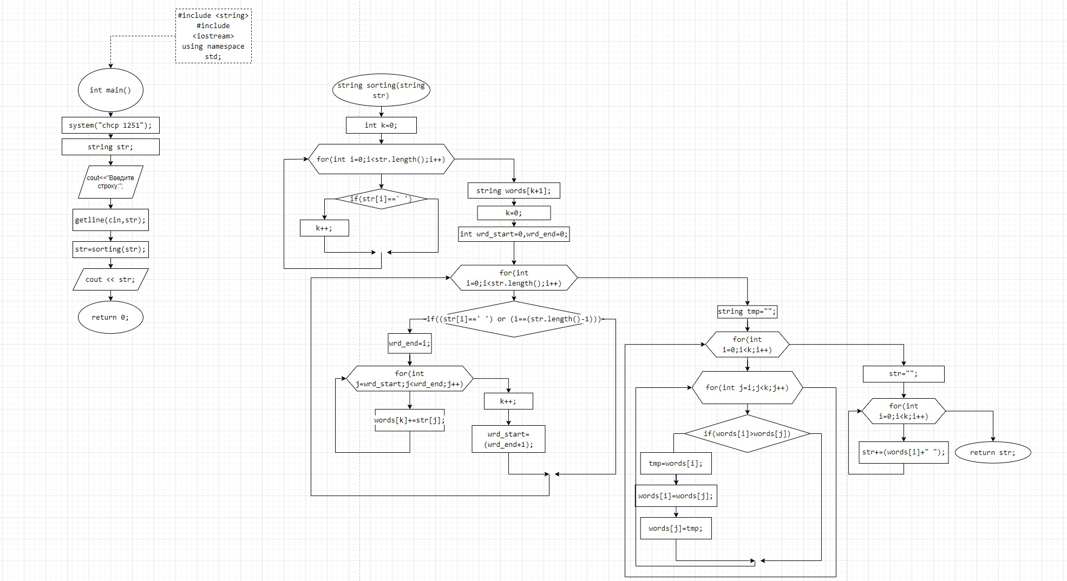

**Код:**

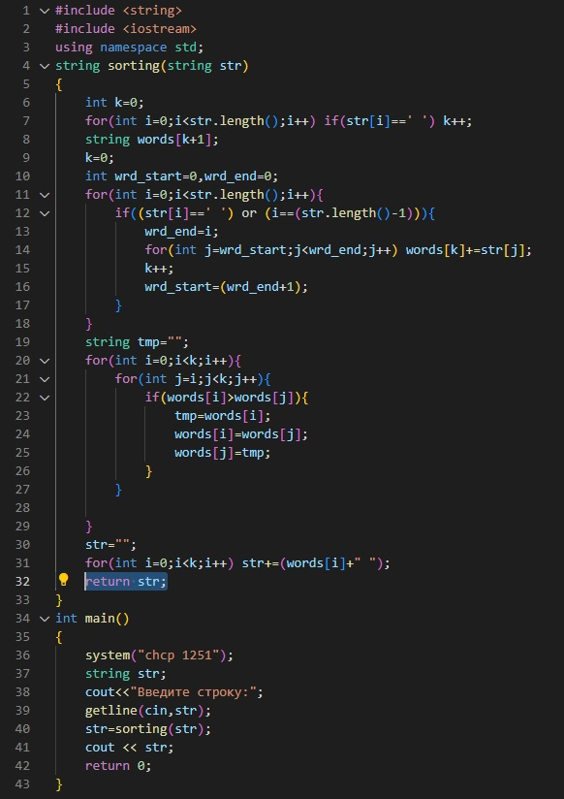

**Выводы:** программа сработала корректно и вывела все возможные решения.